Домашнее задание по теме «Магнитное поле» для класса 11-4 (1)

1. Две частицы с одинаковыми зарядами и отношением масс m₂/m₁ = 4 влетели в однородные магнитные поля, векторы магнитной индукции которых перпендикулярны скоростям частиц: первая – в поле с индукцией B₁, вторая – в поле с индукцией B₂. Найдите отношение времен T₂/T₁, затраченных частицами на один оборот, если радиус их траекторий одинаков, а отношение модулей магнитных индукций B₂/B₁ = 2.

2. Две частицы, имеющие отношение зарядов q₁/q₂ = 2, влетели в однородное магнитное поле перпендикулярно его линиям индукции и движутся по окружностям. Определите отношение масс m₁/m₂ этих частиц, если отношение периодов обращения этих частиц T₁/T₂ = 0,5.

3. Две частицы, имеющие отношение зарядов q₁/q₂ = 1/4 и отношение масс m₁/m₂ = 2, влетели в однородное магнитное поле перпендикулярно его линиям индукции и движутся по окружностям. Определите отношение радиусов траекторий R₁/R₂ частиц, если отношение их скоростей υ₁/υ₂ = 2.

4. Протон, летящий со скоростью υ = 0,01с (1% от скорости света в вакууме), попадает в область пространства толщиной d = 5 см, где имеется однородное магнитное поле с индукцией B = 1 Тл, направленное перпендикулярно вектору (см. рис.). На какой угол φ повернётся вектор скорости протона после вылета из этой области?
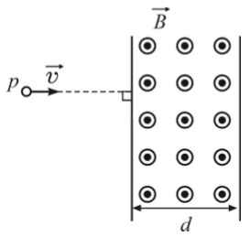

5.
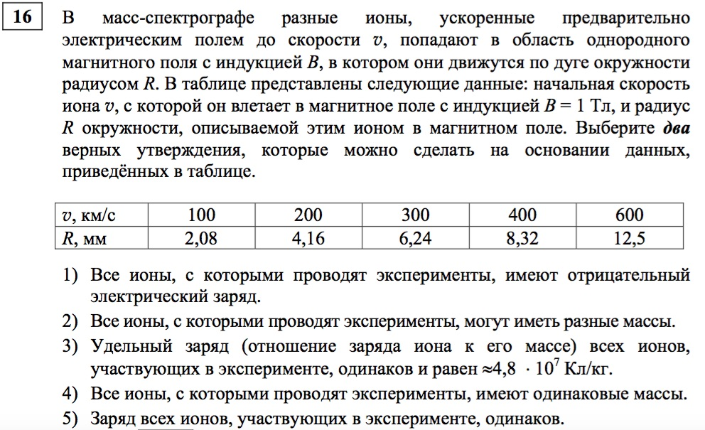

6.
